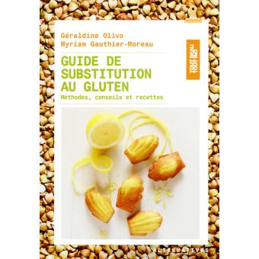**Guide de substitution au gluten : méthodes, conseils et recettes**

**Géraldine Olivo**

Editions Alternatives

9782072718878

112 pages

13,5 euros

Date de parution : 14/09/2017

*24 septembre 2017*

Que l’on soit ou non intolérant au gluten, au-delà peut-être d’un certain phénomène de mode avéré, renoncer ou diminuer la part de cette protéine dans l’alimentation reste une expérience très intéressante (et concluante) pour retrouver de la vitalité et de l’énergie.

Exclure (ou diminuer seulement) le gluten dans l’alimentation, c’est partir à la découverte de farines méconnues, réintroduire les fécules, privilégier les aides culinaires comme les œufs, le psyllium, les graines de chia), innover en matière de goût, offrir de la variété aux repas, réapprendre à cuisiner.

Réellement stimulant, ce changement d’alimentation, souvent accompagné de la diminution des produits laitiers, nécessite, au départ, quelque adaptation, mais, dans l’ensemble, n’est ni compliqué ni fade, ni réellement chronophage. Et pas forcément plus coûteux puisque l’utilisation de plats préparés diminue (compte-tenu de leur teneur en gluten).

Le guide de **Géraldine Olivo** (créatrice du blog mysweetfaery.blogspot.fr, spécialisé en recettes bio et sans gluten), clairement organisé, joliment illustré par la photographe **Myriam Gauthier-Moreau,** contient des astuces pour gagne du temps et adapter facilement sa cuisine à cette transformation sans prise de tête, ni achats conséquents.

A partir de sept ingrédients seulement, il est possible de réaliser 90% des recettes proposées dans ce livre. Ainsi avec de la farine de riz complet, de la farine de sarrasin, de la fécule de maïs ou de pomme de terre, de la farine de manioc, de graines de chia, de psyllium et de la farine de teff ou de millet, vous disposez de l’essentiel pour expérimenter un nouvel art culinaire et l’adoptez sans doute ensuite.

Découpé en cinq chapitres fondamentaux (boulange, à picorer, crèmes sauces et aides culinaires, recettes salées, recettes sucrées, vous allez apprendre à réaliser des pains et pâtes à pizza ou à tartes, à revisiter la sauce Béchamel, la crème pâtissière, à utiliser une chapelure plus savoureuse, à préparer des mélanges de farine pour gagner du temps, etc.

Les recettes salées sont exclusivement végétariennes, types tartes, quiches, crumbles, galettes, tortillas, blinis et pâtes maison.

En fin de volume, un index par ingrédients, un autre par allergènes, ainsi qu’une petite bibliographie utile complètent avec intérêt ce guide plutôt bien fait, simple d’utilisation.

Idéal pour se lancer ! Ce qui peut paraître une contrainte au départ, devient vite un défi stimulant, ni trop complexe ni trop bouleversant. A la portée de tous.

Cécile Pellerin

**Guide de substitution au gluten : méthodes, conseils et recettes, Géraldine Olivo,** Editions Alternatives**,** 9782072718878

Cuisine, France

Voir aussi sur le site

Desserts et pains sans gluten

Sans gluten

Sarrasin, l’alternative au gluten

Vegan et sans gluten